Предназначение скрипта:
- Замена разметки неизвестных некоторых просторечных слов как «чё», «скока», «ваще», «есь», «где-нить», «мож» и т. д. (см. в скрипте prep_num_disamb.py).
- Автоматическое снятие омонимии разметок в устойчивых сочетаниях словосчетаниях: «ещё раз», «ни разу», «то есть», «всё равно» и т.д. (см. в скрипте prep_num_disamb.py).
- Уменьшение количества вариантов разметки имени, стоящего после предлога, исходя из падежа/падежей, которым/которыми они могут управлять.
- Снятие омонимии в разметке имени, стоящего после числительного, которое имеет форму именительного падежа или совпадающего с ним винительного.
- Уменьшение количества вариантов разметки определения и стоящего после него имени путём сравнения помет рода, числа и падежа.

Требования
- Архив с файлами должен быть распакован
- Файлы должны находиться в одной директории
- Размеченный файл рекомендуется также помещать в ту же директорию
- Скрипт используется до ручной дизамбигуации, т. е. до disamb.py

Инструкция
- Запустите командную строку в директории с программой
- Введите py exec_file.py
- Далее, после запуска скрипта, когда появилась надпись ВВЕДИТЕ ИМЯ TXT ФАЙЛА, напишите название файла, который был размечен MyStem (лучше поместить его в одной папке с программой, чтобы не прописывать путь)
- После этого программа начнёт выводить номер строки (аннотации), в которой произошла замена, и текст, который заменил части исходной строки
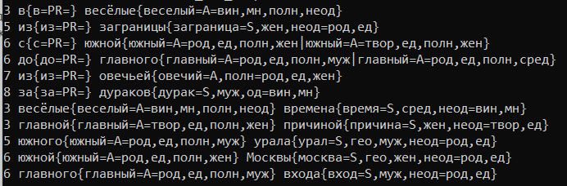
- В конце работы программа выведет количество знаков «ИЛИ» («|») до работы скрипта и после. Также программа выведет количество пустых фигурных скобок («{}»), которые образовались после работы скрипта. Они могут появиться:
- из-за рассогласования (напр.: «весёлый тётя»)
- из-за отсутствия подходящего для предлога падежа (напр.: «на мной», «с тебе»)
Такие скобки надо будет заполнить позже правильной разметкой
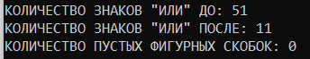

P. S. В скрипте есть закомменченная пасхалка.

